Årsmøte Sarpsborg Sykleklubb
Sted: Teams Dato: tirsdag 16. mars 2021 kl. 19.00

Agenda
- Åpning
- Godkjenning av de stemmeberettigede, innkalling og saksliste
- Valg av møteleder og referent
- Årsberetninger
- Regnskap 2020
- Saker til årsmøtet
- Medlemskontingenter og avgifter
- Budsjett 2021
- Valg
- Avslutning

Årsberetning 2020

Styret har gjennomført 3 styremøter i perioden hvor saker / spørsmål er blitt drøftet og vedtatt.

Følgende hovedsaker har styret arbeidet med:

- Diverse aktiviteter
- Draktleveranser
- Sponsoravtale utstyr og service
- Økonomi

Diverse aktiviteter
Covid 19: Rett etter årsmøtet i 2020 kom koronasituasjoen i verden, og snudde opp ned på alt som tidligere hadde vært normalt. Klubben fulgte de nasjonale retningslinjer som stoppet det meste av sykkelaktivitet og treninger. Det ble avholdt møte med oppmenn landevei for å starte opp fellestreninger i slutten av mai måned.

Drakter
Vi har i år gjennomført de første leveranser av nytt sykkeltøy fra Giordana gjennom Sykkelstasjonen. Det er hyggelig å registrere de gode tilbakemeldinger fra medlemmene på kvalitet, design og farge. Vi har valgt å ha et begrenset lager hos Sykkelstasjonen.

Sponsoravtale
Vi har fornyet sponsoravtalen med Sykkelstasjonen med rabatterte satser på sykler, materiell og reparasjoner/service. Vi er veldig fornøyd med deres service og sykkelkunnskap.

Økonomi
Vi har pr 31.12.20 totalt 180 medlemmer.
Klubben har en sunn økonomi med et regnskapsmessig overskudd på kr. 86.934,36 inkl. finansinntekter/kostnader.
Vi ønsker å økte tilskudd til aktivitet for 2021 sesongen, og har lagt dette inn i budsjettet for 2021.
Det er utbetalt honorer til styret med kr 31.000,-.
Vi vil igjen få takke våre trofaste sponsorer for deres bidrag til drift av klubben.

Sarpsborg, 28.02.2021

Øystein Kongsbakk
Leder

Årsberetning landeveisgruppa 2020
I opptakten til 2020 sesongen ble det fort klart at ikke alt ville bli som normalt.
11.mars stenger store deler av Norge og resten av verden ned. Mange skulle til Mallorca i påsken for å legge grunnlaget for 2020 sesongen, men dette blir det ikke noe av. Fellestrening blir frarådet fra myndighetene og det samme blir sykkelritt.
Etter lettelser og nye regler ang trening kommer både Tirsdagstreningen og Torsdagstreningen i gang mot slutten av mai og som vanlig er det godt oppmøte.
Noen "rulleøkter" i helgene ble avholdt, men avlysingen av Vättern legger en demper på disse. Helgene ble av mange benyttet til felles langturer annonsert på klubbens "Diskusjonsforum" på Facebook.
Stor sett de fleste sykkelritt blir avlyst i 2020. Master NM blir flyttet til sent på året, i ett håp om at dette sulle kunne gjennomføres, men bare dager før blir dette avlyst pga Covid-19 situasjonen.
20.september gjennomføres Femsjøen Rundt i Halden. Totalt 4 rytter fra SSK stiller til start. Mathilde Bengtson vinner sin aldersklasse K20-29 og blir nummer 4 "all over" i kvinneklassen. Gratulerer!!
Vi ser fram til og håper på en mer normal 2021 sesong.

For landeveisgruppen

Bjørn M. Gjellebæk
Oppmann

Årsberetning stigruppa 2020
2020 sesongen ble ikke som man hadde tenkt når 2019 sesongen ble avsluttet. Vi har ikke gjennomført noe av felles aktiveiter som de tidligere årene. Fastride i Kalnes skogen fikk Covid-19 og ble satt i karantene i hele 2020 og muligens 2021. Vi tar sikte på å komme tilbake med denne sammenkomsten i "Happy Corner" når det kan være mulig.
Det som er flott er at stiene stadig blir brukt og at det er aktivitet i Kalnes skogen av singel ryttere som stikker innom.
Nå har Sarpsborg kommune lagt ut høring om mulig regulering for næringsliv for deler av området. De aktive medlemmene i stigruppa anført av Birger Patrick leverte en innsigelse på vegne av Sarpsborg Sykleklubb.
https://www.facebook.com/groups/445210025625614/permalink/2423988081081122
Det har vær gjennomført noen fellestreninger på mandager og onsdager. Det kan skrytes litt av at det til tider dukker opp noen nye som ønsker litt guiding i Kalnes skogen. Dette synes vi er veldig trivelig og gjør dette med stor glede.
Alle klubbens medlemmer er velkommen til turer i Kalns skogen med oss. Vi tilpasser oss etter de som møter opp.
De fleste rittene i 2020 uteble grunnet Covid-19 pandemien som ikke tillot store samlinger.
Offroad Valdres klarte å arrangere ett flott fjellritt også i 2020. Her stilte SSK med laget Team SÆRP som bestod av Øyvind & Anders. De klokket inn på 10 timer, 15 min etter 127Km og nydelige 2900 høydemeter.

For stigruppa,
Anders Lindh,
Opp- ned og sidemann 2020

Årsrapport terrenggruppa 2020
Vi har i år også savnet en egen oppmann eller 2 som tar tak i gjennomføring av fellestreninger på terrengsykling (grusgamp). Er det noen som skulle føle seg kallet for dette er det bare å kontakte noen i styret.
Det har vært få ritt som har blitt arranger i 2020. Utsiktene for 2021 kan se noe lyser ut etter sommeren.
Det har vær gjennomført noen lokal ritt i 2020 der Sarpsborg Syklekubb har vært representert.
- Stenhoggerrittet
- Grenserittet light
Nå ser det ut som de store rittene som Grenserittet og Birkebeinerrittet skal kunne bli arrangert i 2021.
Ønsker alle klubbmedlemmer lykke til med 2021 sesongen selv om det blir få ritt. Nyt sykkelturene i skog og mark.
Mvh
Anders Lindh

Årsberetning jentegruppa 2020

Jentegruppa har i 2020 bestått av Lise Hoff Johannessen som oppdame.
Som for alt annet i samfunnet, har aktiviteten i jentegruppa vært sterkt preget av pandemien. Det har vært faste treninger på torsdager på terreng, med oppmøte på Esso i Borregårdsbakken kl 18.00 etter at det ble tillatt med fellestreninger i regi av klubben. Vårsesongen ble som vanlig avsluttet med sykkeltur og is på ISI Bar i Høysand.
Vår planlagte tur til Danmark og hyttetur på høsten ble naturlig nok avlyst.
I gjennomsnitt har det vært ca 4-5 stk på treningene.
Vi har for det meste brukt facebook til å avtale turene, men de har også blitt delt på mail der det har vært behov for ekstra informasjon.
Noen av oss har også vært ivrige på landeveien og har hatt faste treninger hver mandag etter sommeren. Vi vurderer å gjøre dette til en fast klubbtrening i 2021.
Ved utgangen av 2020 var det ca 25 kvinner som var medlem i Sarpsborg Sykleklubb. I 2019 var det 28 kvinnelige medlemmer.

Sarpsborg 28. januar 2020
Lise Hoff Johannessen

Regnskap 2020

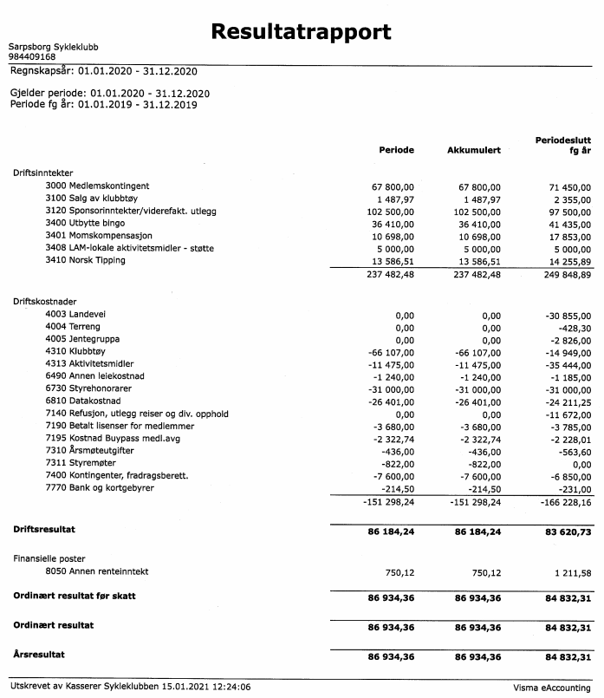

Balanse 2020

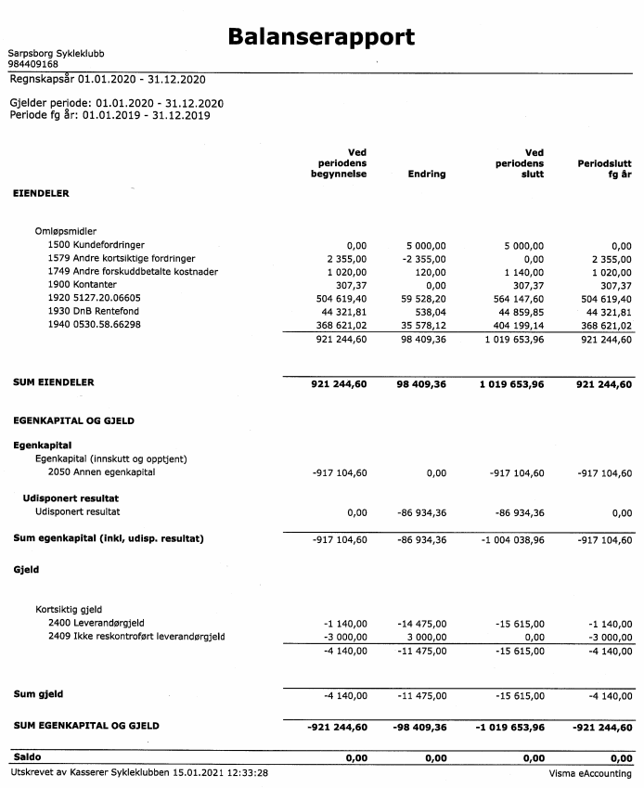

Budsjett 2021

